**前提：手动配置相关文件**

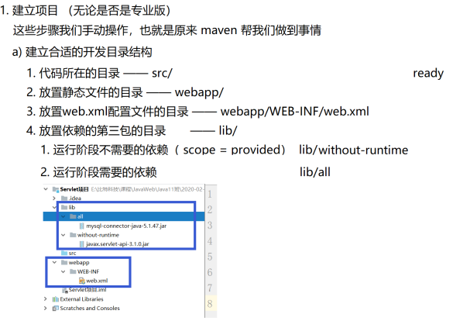

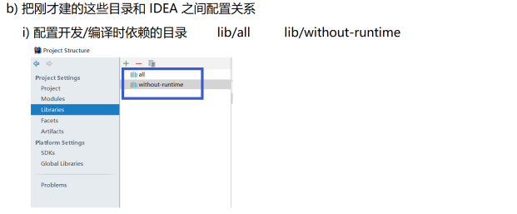

**蓝色框需要修改（将web替换为webapp)**

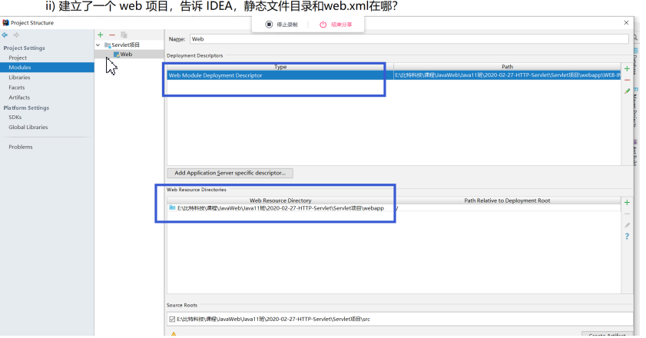

**进行Aftifacts(Facts--create Aftifacts)之后，需要手动配置lib文件，将项目目录下所用到的lib依赖文件导入**

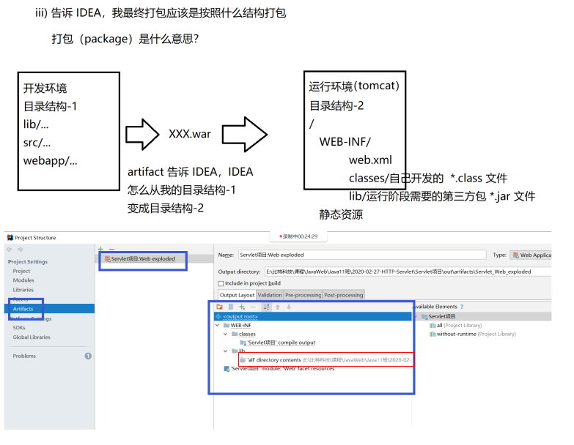

**正常进行写东西**

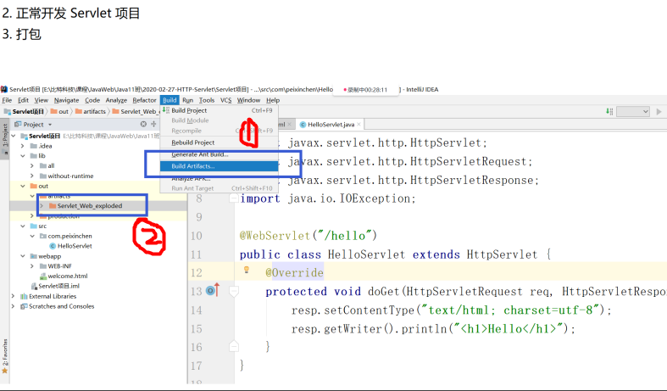

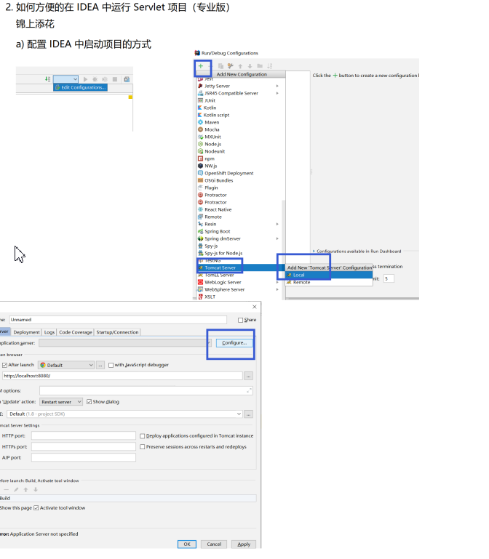

**注意：可以设置部署好之后之间打开的路径**

